程序出处：

STM32Cube_FW_H7_V1.5.0\Projects\STM32H747I-EVAL\Examples\RTC\RTC_Alarm

功能：

RTC报警的演示程序。

测试方法：

1. 按下图选M4内核的配置然后点击LOAD按钮下载M4内核的程序。

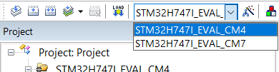

1. 按下图选M7内核的配置然后点击LOAD按钮下载M7内核的程序。

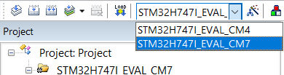

1. 程序运行后串口打印出当前的时间，串口波特率为115200，无硬件流控制：

